《制作不倒翁》
相关教材内容链接：
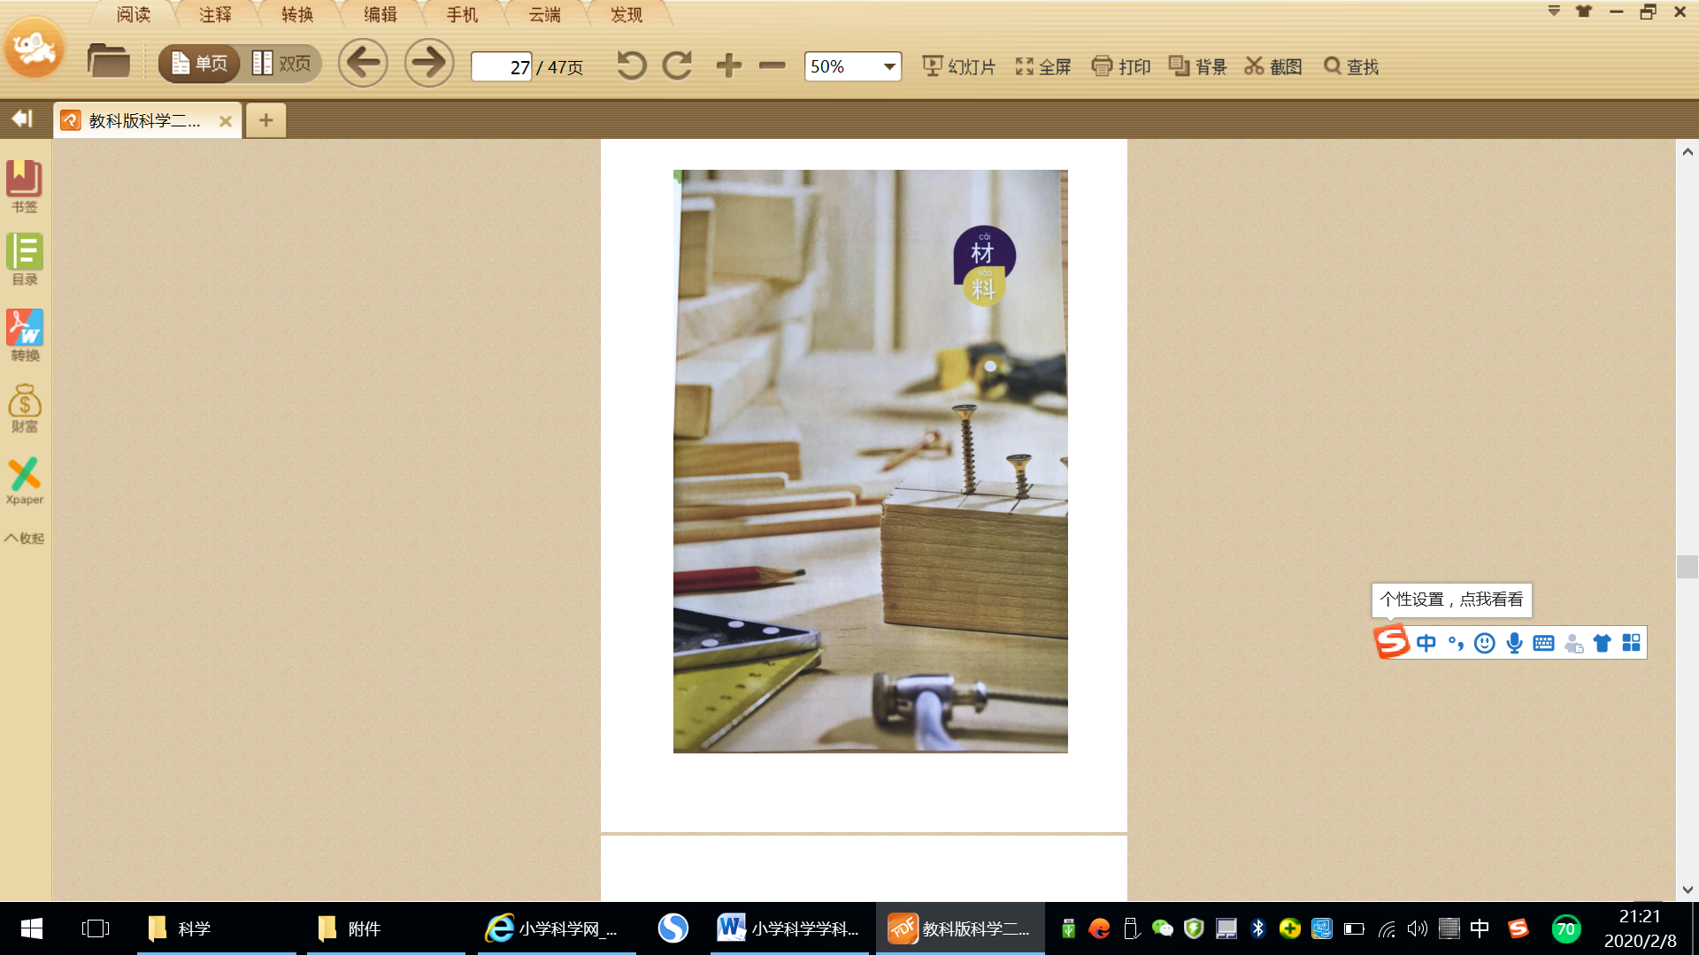
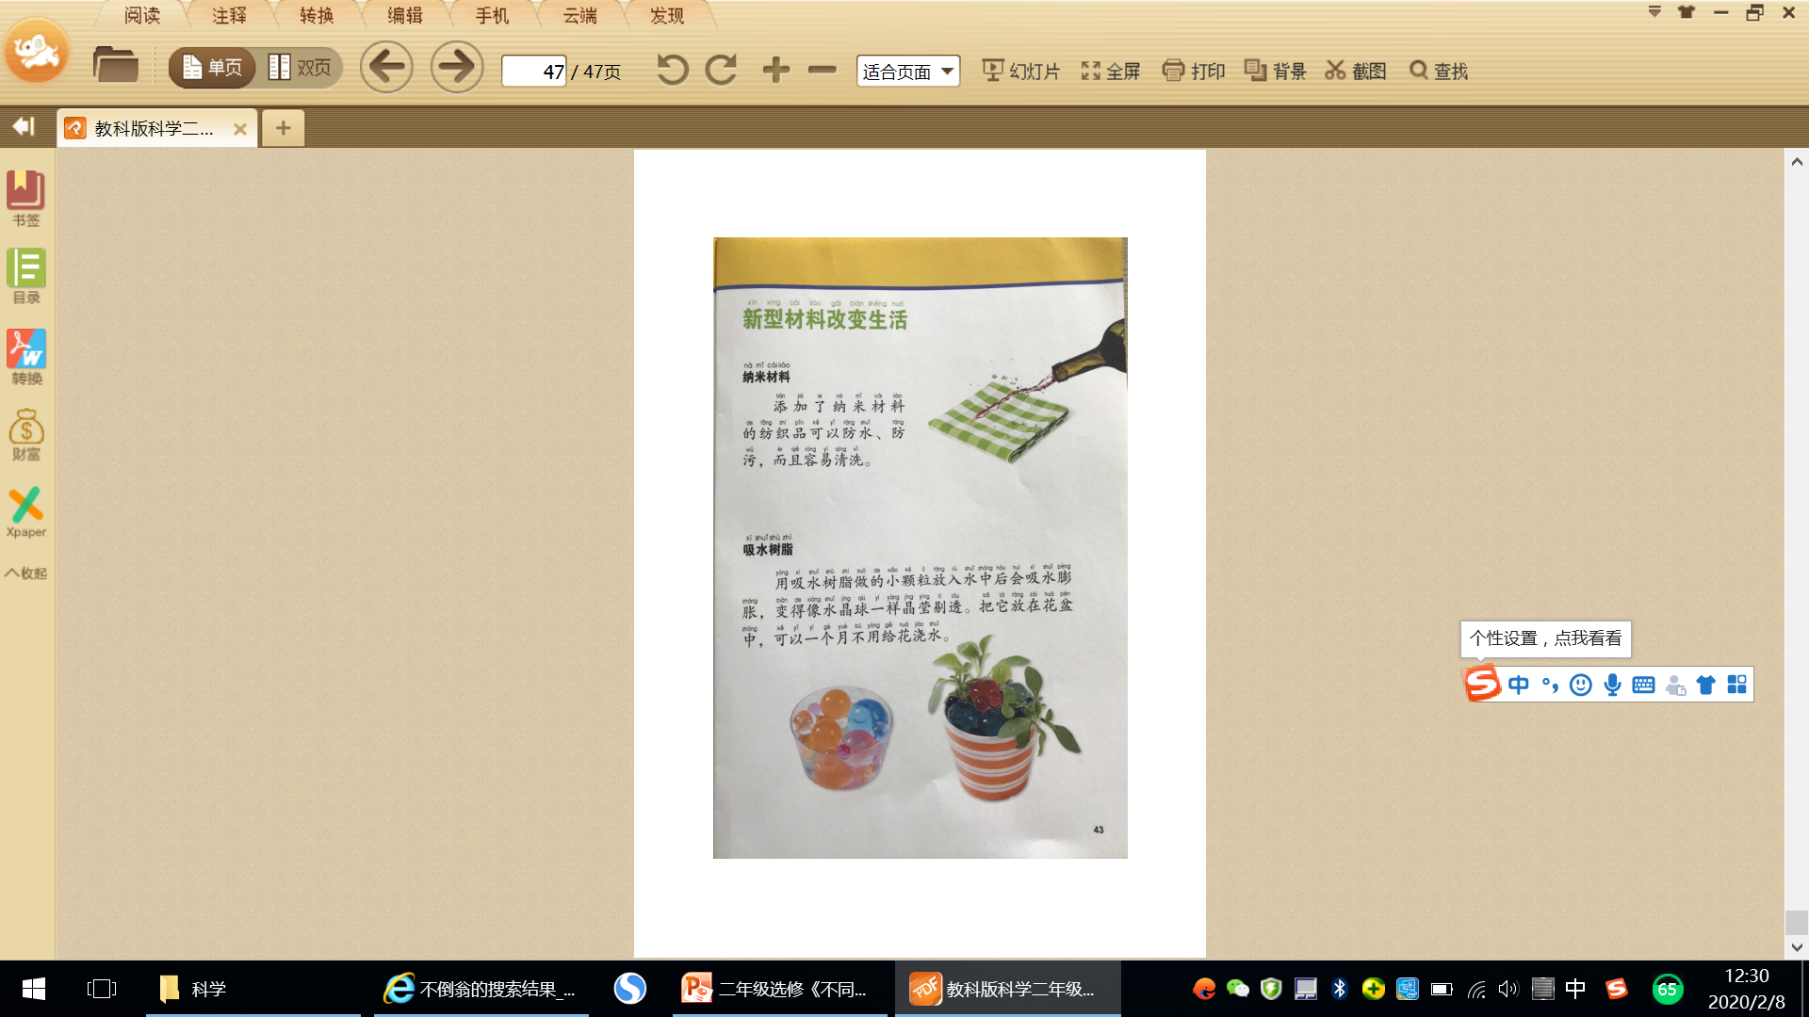
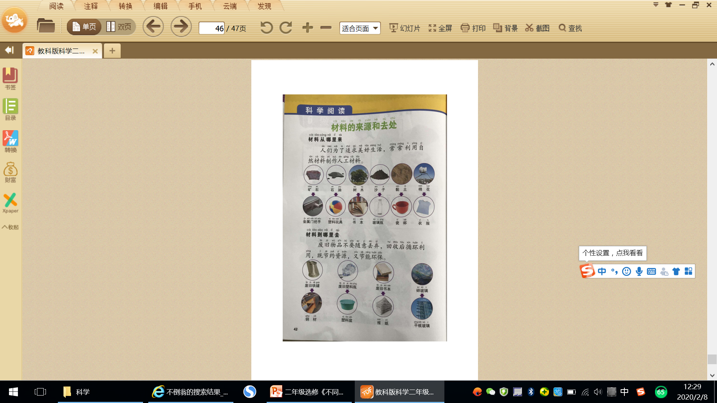
同学们，今天我们学习的内容是基于教科版二年级上册《材料》单元科学阅读《材料的来源和去处》的教学内容上的延伸拓展。主要是学习不倒翁的制作方法，了解不同的废旧材料都可以制作成不倒翁，能根据教师讲解的方法学会举一反三，并在制作过程中认识到不倒翁不倒的科学原理。在学习中我们运用了观察、比较、实践等方法开展科学探究活动，初步具有动手能力、分析能力，培养对制作不倒翁的探究兴趣。我们先来了解一下学习中的内容，也请你把学习所知到的知识写下来，和家长说一说。

相关视频内容链接：
如果你想生动的了解相关内容，就打开电脑，找到小学科学网--进去选择小学课程—教科版科学二年级上册《材料》单元的相关内容，这些肯定会对你把握这部分知识有所帮助。还可以利用手机找到微信公众号——宝安区小学科学教研进入公众号，找到二年级上册微课资源中与学习内容相关的资源学习。

知识要点：
今天我们主要学习的是：认识不同材料的特点；学会利用不同的废旧材料制作不倒翁；初步了解不倒翁的工作原理，并能够围绕原因进行简单的探究，学会一些调试方法。

